Neue Beistellgeräte für die Schaerer Coffee Soul
Cup & Cool Beistellgeräte, Tassenwärmer und Unterstellkühleinheit erhöhen Flexibilität bei der Thekengestaltung

Zuchwil, 23.08.2018 – Ab sofort bietet der Schweizer Kaffeemaschinenhersteller Schaerer eine noch umfangreichere Auswahl an massgeschneiderten Beistellgeräten für die Schaerer Coffee Soul an. Die neuen Beistellgeräte sind hervorragend an das Designkonzept der schmalen Coffee Soul angepasst und bieten dem Gastronomen höchste Flexibilität, seine Arbeits- und Bevorratungsprozesse auch auf kleinstem Raum bestens zu organisieren. Das Produktportfolio umfasst ein Cup & Cool System sowie Tassenwärmer in breiter wie schmaler Ausführung und eine Unterstellmilchkühleinheit mit einem Fassungsvermögen von 9,5 Litern. Cup & Cool vereint Tassenwärmer sowie Milchkühler in einem und stellt so eine noch platzsparender und effizientere Lösung dar. Zudem sind Cup & Cool sowie die Tassenwärmer auch ein optisches Highlight: Mit integrierter Beleuchtung – wahlweise in unterschiedlichen Farben – unterstreichen sie perfekt jedes individuelle Gastronomie-Ambiente. Zum Ende des Jahres dürfen sich Schaerer Kunden über eine Innovation für die Zubereitung kalter Kaffeespezialitäten freuen: die „Hot & Cold“„-Technologie für die Coffee Soul.

Cup & Cool System
Cup & Cool kombiniert Tassenwärmer mit Milchkühleinheit und spart damit wertvollen Platz auf der Theke. Die schmale Variante (286 x 587 x 566 mm) bietet ein Fassungsvermögen von 4,0 Litern, das breite Modell (368 x 587x 569 mm) bevorratet 9,5 Liter Milch. Bei jeweils ca. 0,5 Liter übermittelt der integrierte Füllstandsensor eine Meldung an die Maschine. Die breite Ausführung ist auch als Cup & Cool Centermilk erhältlich – so kann das Beistellgerät fabelhaft zwischen zwei Maschinen für die zentrale Versorgung platziert werden. Zudem sorgt die integrierte Beleuchtung in den Farben Weiss, Rot, Blau und Grün für zusätzliches Flair auf der Theke.

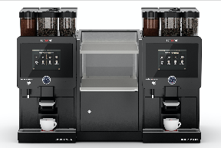
Schaerer Coffee Soul mit Cup & Cool Centermilk.

Tassenwärmer und Unterstellkühleinheit
Die neuen, ebenfalls beleuchtbaren Tassenwärmer für die Coffee Soul bringen Tassen und Gläser auf die ideale Temperatur, um die zubereiteten Kaffeespezialitäten im Tagesgeschäft wohl temperiert und schmackhaft zu servieren. Als breite (368 x 585 x 547 mm) und schmale (286 x 587 x 542 mm) Ausführungen erhältlich, lassen sie sich optimal in jedes Thekenkonzept integrieren. Mit der neuen Unterstellkühleinheit bietet Schaerer ebenfalls eine platzsparende Variante, 9,5 Liter Milch direkt unter der Coffee Soul zu bevorraten – dank der optimalen Milchtemperatur steht dem perfekten Milchschaum für sämtliche Kaffeemilchspezialitäten nichts mehr im Wege.

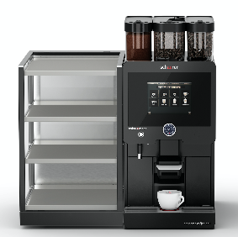 | 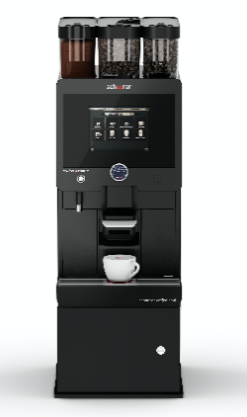
Schaerer Coffee Soul mit beleuchtbaren Tassenwärmern in schmaler und breiter Ausführung | Schaerer Coffee Soul mit Unterstellkühleinheit für ein Fassungsvermögen von 9,5 Liter Milch.

„Hot & Cold“: Höhere Qualität für kalte Kaffeespezialitäten
Ende des Jahres hebt Schaerer mit der „Hot & Cold“-Technologie für die Coffee Soul die Qualität von kalten Kaffeespezialitäten auf ein neues Level: Unter dem Credo „heiss gebrüht und gekühlt serviert“ wird das kaffeebasierte Getränk konventionell bei 90 °C gebrüht und während der Ausgabe mithilfe eines speziellen Getränkekühlsystems auf 30-35 °C abgekühlt. Dies ermöglicht eine schnelle wie auch geschmacklich intensive Zubereitung von erfrischenden Sommerspezialitäten wie Eiskaffees mit Eiswürfeln oder Eiscreme – Eis oder Eiswürfel bleiben länger in Form, das Getränk kühl und die Verwässerung wird reduziert. Hot & Cold eröffnet Gastronomen die Komposition neuer Kaffeekreationen.

www.schaerer.com

Bildanforderung
Bildmaterial zum Download finden Sie in unserem Medienportal press-n-relations.amid-pr.com (Suchbegriffe „Coffee-Soul-Beistellgeraete“). Selbstverständlich schicke ich Ihnen die Datei auch gerne per E-Mail zu. Kontakt: nfo@press-n-relations.de

Weitere Informationen:  Schaerer AG, Sarah Ogenibeni  Head of Marketing & Coffee Competence Centre Allmendweg 8, 4528 Zuchwil  Tel.: +41 32 681 64 02  Fax: +41 32 681 64 04  sarah.ognibeni@schaerer.com  www.schaerer.com | Presse- und Öffentlichkeitsarbeit:  Schaerer Pressebüro  c/o Press’n’Relations GmbH, Nataša Forstner  Magirusstrasse 33, D-89077 Ulm  Tel.: +49 731 96 287-17  Fax: +49 731 96 287-97  nfo@press-n-relations.de  www.press-n-relations.de

Schaerer AG
Die 1892 gegründete Schaerer AG mit Sitz in Zuchwil bei Solothurn gehört zu den weltweit führenden Herstellern vollautomatischer professioneller Kaffeemaschinen und bietet für jedes Bedürfnis und jeden Leistungsanspruch die passende Lösung. Die Schaerer AG ist international präsent mit Tochterfirmen in Deutschland, Belgien und den USA sowie mit über 70 Partnern auf allen Kontinenten. Seit 2006 ist Schaerer Teil der WMF Group und gehört seit Ende 2016 zum französischen Groupe SEB Konzern.

Kunden in der ganzen Welt schätzen die einfache Handhabung, die grosse Getränkeauswahl auf Knopfdruck und die hervorragende Kaffeequalität. Zahlreiche Innovationen, darunter das revolutionäre, patentierte Milchsystem Best Foam unterstreichen den Pioniergeist des Unternehmens. Der Unternehmens-Claim „swiss coffee competence“ steht für Schweizer Ingenieurskunst verbunden mit weitreichender Kaffeekompetenz. Unter dem Anspruch „Barista inside“ vereint Schaerer Kaffeemaschinentechnologie und langjährige Kaffeekompetenz mit der Handwerkskunst eines Baristas: Im Inneren der Kaffeemaschinen greifen alle Details perfekt ineinander und bereiten so Getränke zu, die den handgemachten Kreationen eines Baristas in Geschmack und Optik ebenbürtig sind.

